Министерство образования Рязанской области Областное государственное бюджетное учреждение дополнительного образования «Региональный центр выявления и поддержки одарённых детей Гелиос»

Региональный этап Всероссийского конкурса юных исследователей окружающей среды имени Б.В. Всесвятского

Номинация: «Палеонтология, минералогия и петрография»

Тема: «Предполагаемое поведение и образ жизни глиптолеписа»

Автор: Митин Константин
Место учебы: ОГБУДО
«Центр одаренных детей «Гелиос»
7 класс
Руководитель: Фокина Нина Николаевна
педагог дополнительного образования
ОГБУДО «Центр одаренных детей «Гелиос»

Консультант:
Глинский Вадим Николаевич
заведующий отделом естественнонаучных коллекций
Санкт-Петербургского государственного университета

Рязань 2025

Содержание

Введение 3 – 4
Литературный обзор 5 – 8
Район исследования 9
Методики исследования 10
Результаты исследования 11 – 17
Обсуждение результатов 18
Выводы 19
Литература 20
Приложения 21 - 28

Введение
Во время девонского периода, палеозойской эры в океане обитало огромное количество плакодерм и лопастепёрых рыб.
Плакодермы – это вымерший класс рыб, который был одним из первых, имеющих настоящие челюсти. Они могли быть разного размера (от нескольких сантиметров до 8 метров) и как правило не имели зубов, их заменяли видоизменённые челюсти. Их окаменелости встречаются по всему миру, включая Россию. Как правило от плакодерм сохраняется только наружный скелет (панцирь), покрывающий голову и иногда часть тела животного, состоящий из различных пластин, которые не редко имели на поверхности выросты — экзостозы. В зависимости от вида они могут иметь разную форму и образовывать различные узоры. Так же можно встретить сохранившийся в редких случаях — полный скелет. В России окаменелости плакодерм встречаются в Воронежской области (живетский ярус), Орловской области (фаменский ярус), Ленинградской области (живетский и фаменский ярусы) и в других местах. Несмотря на это в России крайне редко находили полные (почти полные) внутренние скелеты или панцири плакодерм. Чаще всего встречаются осколки наружного скелета, чуть реже зубы. (2,3,7)
Лопастепёрые это подкласс костных рыб, живший в одно время с плакодермами и обитающий в тёплых морских водах до сих пор. Одним из вымерших родов, относящихся к лопастепёрым рыбам, является глиптолепис (отряд поролепиформы, семейство голоптихидеи), достигавший размеров от 1 до 2 метров в длину. Глиптолеписы имели маленькие глаза и скорее всего большую часть жизни держались у дна. Для них характерно наличие не крупных зубов, костных пластин, покрывающих череп и образующих единый панцирь, а также вытянутое строение тела. От лопастепёрых как правило находят осколки костей наружного скелета, но также часто можно встретить зубы и чешуйки. Полные скелеты, отпечатки тела или целые панцири в России крайне редки.
В Ленинградской области окаменелости глиптолеписов находят довольно редко, а почти целые образцы, как правило, единичны на всей территории России, из-за чего на данный момент глиптолеписы и другие поролепиобразные плохо изучены в Российской Федерации. (1)
Поэтому исследования подобного рода актуальны.
По этой причине в 2024 году 1 сентября нами была совершенна экспедиция в Ленинградскую область в посёлок Новинка. В нём встречались девонские отложения живетского яруса возрастом около 385 млн лет. Во время разрытия красных глин было обнаружено большое количество крупных пластин панциря, осколков нижней челюсти и зубов. Из данных находок складывалась часть черепа лопастепёрой рыбы. (4)
Учитывая строение обнаруженных нами окаменелостей, можно сказать, что они принадлежат лопастепёрой рыбе рода — глиптолепис (glyptolepis), отряда поролепиобразные, семейства holoptychiidae. Среди обнаруженных нами образцов имеются зубы передней и задней части нижней челюсти, два осколка нижней челюсти, а также большое количество пластин панциря верхней части черепа, включая затылочной, лобной и других частей. После отчистки образцов была поставлена цель - определить предполагаемые особенности строения и образ жизни глиптолеписа.
Задачи:
- Изучить строение костей различных частей черепа
- Изучить строение зубов
- Найти повреждения на костях (полученные ещё при жизни животного)
- Сделать срез кости и изучить возраст и рост животного
- На основе полученных данных сделать выводы о предполагаемом образе жизни животного

Литературный обзор
Палеонтология – изучает ископаемые организмы геологического прошлого и переводится как наука о понятии древних существ. Цель палеонтологических исследований реконструкция органического мира и самих организмов биосфер прошлого. В первую очередь выделяется 3 основных эры в которых жило огромное количество организмов:
Палеозойская, мезозойская и кайнозойская, которые делятся на 11 периодов – кембрийский, ордовикский, силурийский, девонский, карбоновый, пермский, триасовый, юрский, меловой, палеогеновый, неогеновый и четвертичный. Но при этом первые организмы появились ещё в архейскую эру (3,5 млрд. л.н.). Это были бактерии и археи. Первые беспозвоночные животные появились в кембрийском периоде палеозойской эры, но уже в ордовикский период появились первые представители хордовых. (3,5,7,9)
Таким образом начиная с ордовика животные делятся на два больших типа — хордовые и беспозвоночные. Хордовые отличаются от беспозвоночных несколькими основными признаками:
- Наличием хорды или спинной струны, играющие роль осевого скелета.
- Центральной нервной системой, идущей в виде трубки над хордой.
- Наличием жаберных щелей (у наземных позвоночных только у зародышей)
Хордовые в свою очередь делятся на низших и высших. Основной особенностью низших хордовых является метамерное (посигментированное) расположение важнейших систем органов на протяжении всей жизни. У высших данное расположение присутствует лишь на стадии зародышей, а затем затемняется.
К высшим хордовым относится только подтип позвоночные, который тоже делится на низших и высших. К низшим относятся хрящевые, бесчелюстные, пластинокожие, костные и другие рыбы, а также земноводные. Остальные классы относятся к высшим. (1,2,8)
Плакодермы (пластинокожие) — это класс рыб, живший с силурийского по каменноугольный периоды. При этом большая часть всех плакодерм жила во времена девонского периода. Их характерными особенностями является наличие панциря, покрывающего голову и часть тела животного. Как правило туловищная и черепная части панциря соединяются парой горизонтальных шарниров. Сам панцирь состоит из отдельных пластин, часто имеющих экзостозы. Так же они имеют костные челюсти, затылочные, окологлазничные, лобные и другие кости верхней части черепа.
Морфология:
Самой главной отличительной особенностью плакодерм является наружный скелет (панцирь), который как правило и сохраняется в виде окаменелостей. Сам панцирь как правило состоит из трёх слоёв —базального, второго и наружного. Базальный (первый) — представляет собой пластинки из чередующихся волокон костной ткани. Второй — губчатый, содержит полости, вытянутые по направлению лучей окостенения. Наружный (третий) — бугорчатый, состоит из изогнутых пластинок, образующих бугорки (экзостозы). Зубы у плакодерм как правило отсутствуют. Их заменяют видоизменённые челюсти. (2,3)
Костные рыбы- это один из самых распространённых классов рыб. Форма тела и хвоста крайне разнообразна и находится в зависимости от образа жизни и места обитания. Они бывают травоядные, хищные и всеядные. Кожа слизистая, с многочисленными одноклеточными железами. Для большинства видов характерен чешуйчатый покров. Ротовое отверстие расположено терминально, дорсально или вентрально. Внутренний скелет хрящевой или костный. У большинства костных рыб имеется плавательный пузырь. Он представляет собой заполненный газом мешок, находящийся внутри тела рыбы, под почками, и предназначенный для регулирования плотности тела рыбы в разных слоях воды. Железы, окружающие плавательный пузырь, а также кровеносные сосуды в его стенках – выделяют или наоборот поглощают газы для пузыря, так что бы общая плотность тела соответствовала плотности окружающей среды. У двоякодышащих, плавательный пузырь является своеобразным лёгким, и используется для дыхания. Почки у всех рыб служат для поддержания определённой осмотической концентрации солей в крови. Конкретная функция зависит от среды обитания. Например,у рыб, живущих в солёной воде, почки обычно задерживают воду, а у пресноводных наоборот выводит. (1,8)
Лопастепёрые- это подкласс, костных рыб процветающий во времена девонского периода и живущий до сих пор. Они имеют подвижное сочленение- интракраниальный сустав (движение осуществляется в вертикальной плоскости при помощи особой подчерепной мышцы). Эндокрания (внутренняя часть черепа) обычно соответствует фронто-этмоидный и париетальный (теменной) щиты в крыше черепа. Подвеска челюстной дуги амфистилического или автостилического типа. Нёбно-квадратный хрящ крепится к мозговой коробке в двух местах:
Самостоятельно в области базиптеригоидных отростков к базисфеноиду.
Через гиомандибулу к отико-окципитальному блоку.
Наружных ноздрей начально две пары, вторично одна. Характерно наличие многочисленных склеротических пластинок.
Зубы сложены складчатым дентином, иногда в образовании складок участвует энамелоид. По характеру складчатости дентина определяют три типа:
Полиплокодонтный- имеет простые складки с костными перемычками между ними. Пульпарная полость открыта.
Эустенодонтный- имеет более сложные складки. Пульпарная полость заполнена дентином.
Дентродонтный- имеет контактирующие складки. Пульпарная полость может быть заполнена остеодентином.
У двоякодышащих развиты зубные пластинки.
Плавники имеют мясистое основание и как правило покрыты чешуёй. Их первая базалия всегда единственная и крупнее других элементов. Чешуя космоидная или костная. Как правило имеют две пары грудных плавников плавников, анальный плавник, два спинных плавника и один хвостовой плавник. (1,6)
Поролепиобразные (porolepiformes) - это отряд хищных лопастепёрых рыб средних и крупных размеров. Как правило существуют лишь морские формы (пресноводные достоверно не известны) вероятнее всего живущие у дна. Могли достигать длины до 2,5м. Череп обычно массивный и относительно короткий, орбиты маленькие. Является частью наружного скелета, по строению костей схожий с плакодермами. Носовых отверстий две пары. Они расположены на дорсолатеральной стороне черепа близко друг к другу и недалеко от ротового края. Монолитные этмосфеноидный и отико-окципитальный блоки эндокрания соединены подвижно. Отико-окципитальный отличается широкой дорсальной фонтанелью. В передней части черепа либо обособлен фронто-этмоидный щит, либо присутствует мозаика из многочисленных мелких костей. Теменные и экстраскапулярные кости крупные. Чешуйчатых костей до трёх штук. Бранхиостегальных лучей несколько пар. Нижняя челюсть массивная и несёт ряд крупных и мелких зубов. Зубы с развитой дендродонтной складчатостью. Бисериальными являются только грудные плавники, они тонкие и длинные. Имеют короткие отростки на осевых мезомерах. Первый спинной плавник небольшой и без радиалий. Второй значительно крупнее и по размеру равен противостоящему анальному. Хвостовой плавник крупный, чешуя циклоидная или ромбовидная. как правило покрыта косминовым слоем с крупными порами (2,6)
Голоптихидеи (holoptychiidae) – это семейство поролепиформ крупных и мелких размеров. Гулярные пластинки имеют удлинённую форму. У зубов наружная стенка как правило имеет бороздки. Сами зубы мелкие и тонкие, сильно заострённые. Пульпарная полость обычно присутствует. Нижняя челюсть широкая, на конце закруглённая. Чешуи тонкие, с кожными зубами (вдавленными или конусовидными). Имеют косминовый слой с крупными порами. (2)
Глиптолепис (glyptolepis) – это род голоптихидей, имеющий широкий череп. Конец нижней челюсти утолщённый, широкий. С широкой, площадкой, лишённой зубов. Зубы мелкие и острые, имеют дендродонтный тип структуры складчатого дентина, в пульпарной полости есть вторичный дентин. Спинные плавники сближены к хвосту. Они расположены параллельно анальному плавнику. Чешуи имеют дентинные валики. По толщине довольно тонкие. (2)

Район исследования:
Ленинградская область, посёлок Новинка, 01.09.2024
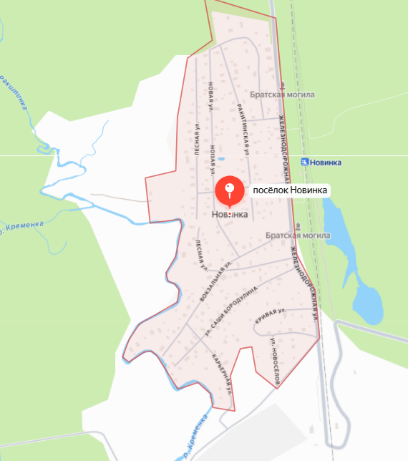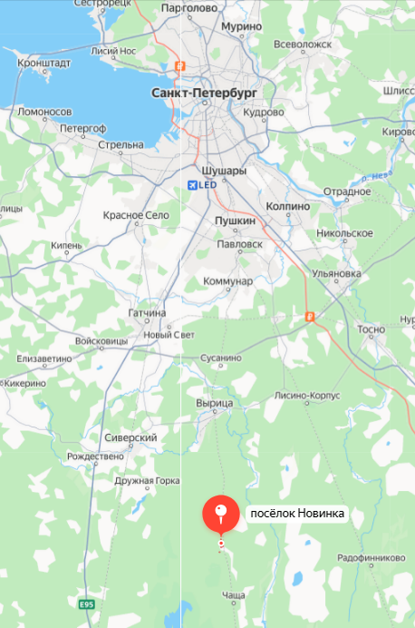

Методики исследования
- Возраст определялся по срезу кости. Каждый год на поверхности кости вырастает новый слой ткани. Таким образом если подсчитать все слои на срезе кости, то можно определить возраст животного. Так же если определить разницу между размерами данных слоёв, то можно определить, как росло животное (10). (Жаком Кастане)
- Чем питалось животное определялось по строению его зубов. Например- если зуб имеет конусовидную или другую острую форму, то оно было плотоядным (11). (К.Е. Безух)
- Как охотилось или питалось животное можно определить по повреждениям на его зубах. Например- если на зубе плотоядного животного имеются пересекающиеся -царапины, то это указывает на частую борьбу с жертвой во время охоты (12). (И. Беляев, В. Басова, Н. Прилепская)

Результаты исследования
Строение и функции зубов:
Интересно заметить, что зубы на нижней челюсти глиптолеписа в зависимости от расположения имеют разное строение. Это указывает на различие между их функциями. Зубы передней части нижней челюсти расположены под углом 130 градусов, а также имели изгиб на конце. Данные особенности предавали передним зубам крючковидную форму, но при этом наклон в 130 градусов повышал риск слома зуба (рис. №1). Зубы находящиеся глубже (в задней части нижней челюсти) более высокие, имеют конусовидную форму и расположены под прямым углом. Что видно из таблицы найденных образцов.
Зубы передней и задней части нижней челюсти. Таблица №1
Зубы | Размер коронки в мм | Форма коронки | Наклон зубов в градусах
Передней части нижней челюсти | 7-8 | Крючковидная | 130
Задней части нижней челюсти | 7 | Конусовидная | 90

Учитывая данные особенности, можно предположить, что во время охоты зубы передней части нижней челюсти глиптолеписа действовали как «крюки». Их форма позволяла закрепиться на панцире плакодермы (если на её поверхности имеются экзостозы). Именно за них закрепляются загнутые концы зубов и не дают добыче вырваться из челюстей хищника.
Затем зубы задней части челюстей благодаря своей форме протыкают и сдавливают панцирь, после чего добыча погибает и становится пригодной для потребления в пищу. Предположительно пробить панцирь зубам так же помогают рёбра на них, данные образования расширяют отверстие, нанесённое зубом (рис. №2).

Строение и особенности различных пластин на черепе
Изучив строение различных пластин на черепе глиптолеписа, оказалось, что разные части черепа были защищены по-разному.
Затылочная часть.
Пластины на затылочной части черепа глиптолеписа имеют 3 основных слоя. Первый слой составляет 25% от толщины всей пластины и представляет собой цельную костную структуру. Второй слой составляет 25% от толщины всей пластины и представляет собой пустоты, разделённые на камеры тонкими стенками. Данный слой позволял распределять давление по всему панцирю. Данная особенность позволяла пластине выдерживать большое давление, несмотря на относительно не большую толщину, поскольку благодаря пустотам давление распределяется на весь панцирь, а не на одну точку. Третий составляет 50% от всей толщины пластины и представляет собой цельную костную структуру по строению напоминающую первый слой, но с наличием экзостоз (рис. №3). Экзостозы, находящиеся на поверхности 3 слоя, представляют собой шарообразные выпуклости с рёбрами, расположенные друг от друга на расстоянии равном половине своей ширины. По некоторым предположениям они могли помочь поролепиформе лучше плавать и развивать высокую скорость. Рёбра на экзостозах могли помочь лучше «разрезать» толщу воды, что позволяло уменьшить сопротивление. Так же экзостозы пластин имели внутри полости (рис. №4). Эта особенность могла облегчить вес поролепиформы, что позволяло животному лучше плавать и легче развивать высокую скорость.
Лобная часть
Пластины лобной части черепа состоят из 3 слоёв. Первый слой составляет 19-18% и представляет собой цельную костную ткань. Второй слой составляет 80% от пластины и представляет собой пустоты, разделённые толстыми стенками, достаточно плотными, чтобы выдерживать не большое давление. В отличие от других пластин данный слой, несмотря на полости, мог самостоятельно выдерживать определённое давление, без помощи цельных слоёв. Данное строение делало пластины лобной части одними из самых устойчивых к ударам и столкновениям, ведь второй слой позволял распределять давление на другие пластины куда лучше, чем другие. Третий занимает 1-2% и представляет собой цельную костную структуру с экзостозами (рис. №5). Так же стоит обратить внимание на строение экзостоз на пластинах лобной части черепа. Они имели конусовидную форму и в отличие от экзостоз на пластинах других частей черепа, не имели полости внутри (рис №6). Данное строение предположительно позволяло защищать лобную часть черепа поролепиформы от столкновений.
Окологлазничная часть.
Пластины окологлазничной части черепа поролепиформы состоят из 3 основных слоёв. Первый слой составлял 30% от общей толщины пластины и представлял собой структуру, состоящую из множества горизонтальных слоёв, плотно прилегающих друг к другу. Данная особенность, скорее всего, позволяла проходить сквозь пластину большому количеству кровеносных сосудов. Это позволяло обеспечить лучший кровоток к глазнице поролепиформы и улучшить зрительные способности животного. Меньшую плотность и более высокий риск повреждения первого слоя, компенсировал второй слой. Второй слой составлял 69% от общей толщины пластины и представляет собой ткань с большим количеством не больших полостей шаровидной формы, разделенных толстыми стенками. Данный слой мог выдерживать более сильное давление, чем которое способны выдержать пластины нижней челюсти и затылочной части черепа благодаря губчатой, но плотной структуре. Третий составляет 1% от общей толщины пластины и представляет собой тонкий слой ткани с экзостозами (рис. №7). Экзостозы на пластинах окологлазничной части черепа глиптолеписа имели шарообразную форму и не большие рёбра. Так же они были не большого размера, но прилегали плотно друг к другу (рис. №8). Данная особенность расположения экзостоз позволяла уменьшить риск повреждения черепа при атаке сородичей.
Нижняя челюсть
Кость нижней челюсти глиптолеписа имеет 3 основных слоя. Первый составляет 50% от общей толщины пластины и представляет собой цельную костную ткань. Второй слой составляет 49% от общей толщины пластины и представляет собой множество камер, разделённых тонкими стенками. Как известно данный слой позволяет распределять давление по всей челюсти и уменьшает давление на одну точку. Третий составляет 1% от общей толщины и представляет собой тонкий слой костной ткани с экзостозами (рис. №9). Экзостозы были не высокими и не имели рёбер. Предположительно большинство из них деформировались из-за частого соприкосновения с твёрдой поверхностью (рис. №10).
Как видно из текста каждая кость панциря состоит из трёх слоёв, общая характеристика которых представлена в следующей таблице.

Строение слоёв пластин панциря. Таблица №2
Слои | Строение
1-ый | Плотный слой костной ткани, практически не имеющий полостей
2-ой | Полость, разделённая на камеры различной формы с помощью костных стенок
3-ий | Плотный слой костной ткани, практически не имеющий полостей, а также имеющий на поверхности экзостозы

Как сказано в предыдущем тексте каждая часть черепа имела разное строение, не смотря на идентичную структуру слоёв, что видно из следующей таблицы.
Строение пластин панциря с различных частей черепа. Таблица №3
Часть черепа | Кол-во слоёв | Наличие экзостоз | Размер  1-ого  слоя относительно общей толщины  в % | Размер  2-ого  слоя относительно общей толщины  в % | Размер  3-го  слоя относительно  общей толщины  в %
Затылочная | 3 | + | 25 | 25 | 50
Лобная | 3 | + | 19-18 | 80 | 1-2
Окологлазничная | 3 | + | 30 | 69 | 1
Нижняя челюсть | 3 | + | 50 | 49 | 1

Как видно из данной таблицы все части черепа имели экзостозы, но все они имели разное строение и расположение относительно друг друга, что видно из следующей таблицы.
Строение и расположение экзостоз на различных частях панциря.
Таблица №4
Часть черепа | Строение экзостоз | Расположение экзостоз по отношению  друг к другу
Затылочная | Шарообразные, имеют рёбра, имеется полость внутри | Не плотное
Лобная | Конусовидные, имеют небольшие рёбра, не имеют полостей | Не плотное
Окологлазничная | Шарообразные, не большие (относительно остальных), имеют небольшие рёбра, имеют полости | Плотное
Нижняя челюсть | Круглые (стёртые), не имеют рёбер, большинство не имеет полостей | Не плотное

Предполагаемый образ жизни глиптолеписа
Охота
Поролепиформы были крупными хищниками, которые охотились на других рыб. В этом им помогали особенности строения черепа и зубов. Как известно из прошлых исследований, зубы глиптолеписа были способны прокусывать панцирь других рыб, что указывает на их способность употреблять в пищу всё тело жертвы. Так же стоит отметить, что глиптолеписы были засадными охотниками, на это указывают экзостозы на нижней челюсти глиптолеписа. Большинство из них были деформированы и стёрты, на их поверхности часто можно было обнаружить следы повреждений в виде не глубоких линий различной длины. Этот факт указывает на частое соприкосновение с песчаной поверхностью (дном). Предположительно глиптолеписы держались у дна и резко всплывали при виде добычи. Для данной стратегии охоты требовалась высокая скорость, которую позволяли развивать особенности строения тела. Как известно из прошлых исследований экзостозы на поверхности пластин позволяли облегчить вес животного, а их рёбра позволяли проще передвигаться в толще воды. Так же известно, что глиптолепис имел торпедовидную (гидродинамичную) форму. Скорее, всего, глиптолеписы в основном питались не крупными панцирными рыбами, но учитывая находку из посёлка Новинки (70 см пластина плакодермы с отпечатками зубов поролепиформы), данные животные могли, охотится на более крупных рыб. Так же стоит отметить, что глиптолепис вряд ли измельчал добычу, а скорее всего глотал её целиком (что является доказательством того, что он охотился на некрупных плакодерм). На это указывают повреждения в виде царапин на зубах как передней, так и нижней челюсти, которые идут прямо вдоль зуба и не пересекаются, что указывает на ровные и редкие укусы (рис.12). Так же возможно, что глиптолепис долгое время удерживал жертву передними зубами (пока она не успокоится или не погибнет), на что указывает их строение и стёртые кончики коронок (рис. №11).

Конкуренция
На одной из пластин затылочной части черепа глиптолеписа и кости на внутренней стороне нижней челюсти были обнаружены следы от укусов. Первый представляет собой изогнутою линию (рис. №13). По толщине она соответствовала зубам поролепиформы рода глиптолепис. Второй след имеет идентичное строение (рис. №14). Учитывая данный факт можно предположить, что это следы от укусов сородичей. Так же это предположение подтверждают углубления в виде линий, находящиеся на первом следе от укуса. У зубов глиптолеписов были рёбра, которые могли отставить подобные ранения. Второй след имеет следы заживления. Предположительно глиптолеписы могли бороться друг с другом, атакуя в различные части черепа. Учитывая, что на следах от укуса с затылочной части черепа нет следов заживления, вполне вероятно, что глиптолепис погиб в данном столкновении (возможно это была борьба за крупную плакодерму обнаруженную поблизости).
Возраст и рост глиптолеписа
Известно, что, сделав срез кости и подсчитав слои, можно изучить сколько лет прожило данное животное, а изучив толщину данных слоёв можно узнать, как быстро оно росло в определённый год жизни. Сделав срез с кости нижней челюсти и подсчитав слои, оказалось, что животное прожило 4 года (рис.15). В первый год оно выросло на 50% (учитывая предполагаемый размер в 174 см, глиптолепис в первый год жизни уже достигал длины в 87 см). Во второй год на 25% (130,5 см). В третий год на 15% (156,6 см). В четвёртый год на 10% (174 см). Учитывая данный факт, можно предположить, что в первый год жизни глиптолеписы охотились только на некрупных плакодерм. Начиная со второго года жизни, данные животные могли, охотится на более крупных рыб, по размеру превышающих их длину. Так же стоит отметить, что размер которого достигло животное был близок к максимальному для данного рода, вполне вероятно, что глиптолеписы старались вырасти как можно быстрее (учитывая факт того, что они вряд ли не были долгожителями), возможно из-за угрозы каннибализма со стороны других глиптолеписов.
Смыкание челюстей
Из прошлых исследований известно, что зубы передней части нижней и предположительно верхней челюстей имели наклон в 130 градусов. Не смотря, на эту особенность, зубы не выходили за пределы челюстей из-за своей длины. Так же между зубами было большое расстояние с полукруглыми отверстиями для верхних зубов. Но, несмотря на вышеперечисленные признаки, челюсти не могли смыкаться полностью. Дело в расположении зубов и особенности строения пластин. Глубина отверстий для зубов верхней челюсти составляет 30% от общей длины коронки зуба. Поэтому челюсти глиптолеписа всегда были приоткрыты. Так же на это указывает наличие экзостоз на пластине в месте смыкания челюстей. Предположительно данная особенность позволяла частицам тканей, плавающих в толще воды и отделяющихся от тел мёртвых или раненых организмов попадать в ротовую полость глиптолеписа, что позволяло животному проще находить падаль или ослабших из-за повреждений рыб.

Обсуждение результатов
Как было сказано в литературе у поролепиобразных череп являлся частью наружного скелета, по строению напоминавший панцирь плакодерм, что совпало с данными- полученными из результатов наших исследования, ведь как было сказано в результатах, обнаруженные кости наружного скелета глиптолеписа имели 3 основных слоя – первый (плотный слой костной ткани), второй (полый, разделённый на камеры костными стенками) и третий (плотный слой костной ткани с экзостозами) что очень схоже со строением панцирей плакодерм. Так же с данными из литературного обзора совпали результаты исследования, в которых было сказано о предположительном около донном образе жизни голоптихидей. Но в отличии от известной литературы удалось узнать предположительный метод охоты глиптолеписа (благодаря подробному изучению зубов), а также его темп роста на протяжении жизни (благодаря изучению слоёв кости) и взаимоотношения с сородичами (благодаря изучению прижизненных повреждений на костях).
В литературе было сказано об остроконечной форме зубов поролепиобразных, но в результатах наших исследования было изучено, что их форма может также быть крючковидной в передней части нижней (и предположительно верхней) челюсти. Было выявлено что в зависимости от расположения на черепе у костей был разный объём слоёв и строение экзостоз, что не было указано в литературе.
Таким образом благодаря данному исследованию были выявлены до этого не известные особенности образа жизни и поведения глиптолеписа, а также не которые особенности строения одного из представителей данного рода.

Выводы:
- У глиптолеписа пластины делятся на 3 разных слоя, но при этом в зависимости от расположения на черепе объём определённого слоя различался. Так же на пластинах в зависимости от расположения на черепе были разные по строению экзостозы.
- Зубы у глиптолеписа были крючковидного строения (в передней части челюсти) и конусовидного (в задней части челюсти).
- На костях глиптолеписа имеются повреждения, нанесённые скорее всего его сородичами, что указывает на схватки и возможный каннибализм между ними.
- Глиптолепис (учитывая срез кости нижней челюсти) прожил 4 года и имел ускоренный темп роста в начале жизни.
- Глиптолепис был около донным хищником, который охотился с помощью определённой стратегии. Глиптолепис так же был склонен к схваткам с сородичами и возможно к каннибализму.

Литература:
- Г.О. Черепанов «Палеозоология позвоночных» стр. 151-152, стр. 46-79, изд. «Академия», г. М., 2007 г.
- Д.В. Обручев «Основы палеонтологии» стр. 1-197, изд. «Наука», г. М., 1964 г.
- Д.В. Обручев «Панцирные рыбы девона СССР», стр. 13-191, изд. «М.У.», г. М., 1962 г.
- Д.В. Наливкин «Стратиграфия СССР. Девонская система», стр. 7-527, изд. «Недра», г. М., 1973 г.
- А.О. Иванов «Ископаемые низшие позвоночные», стр. 88-118, изд. «СПБГУ», г. Санкт-Петербург, 2007 г.
- Р. Кэролл «Палеонтология и эволюция позвоночных», стр. 57-58, изд. «Мир», г. М., 1992 г.
- Л.Ф. Копаевич «Историческая геология», стр. 11, изд. «Университет», г. М., 2021 г.
- Р.Д. Аллен «Наука о жизни», стр. 176,184, изд. «Просвещение», г. М., 1981 г.
- О.Б. Бондаренко «Палеонтология», стр. 9, изд. «МГУ», г. М., 2006г.
- https://ru.ruwiki.ru/wiki/Скелетохронология
- https://bio.1sept.ru/article.php?ID=200500403
- https://www.sciencedirect.com/science/article/pii/S003101822200534X

Приложения
Рис.1
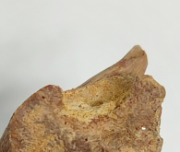

Рис.2
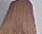

Рис.3
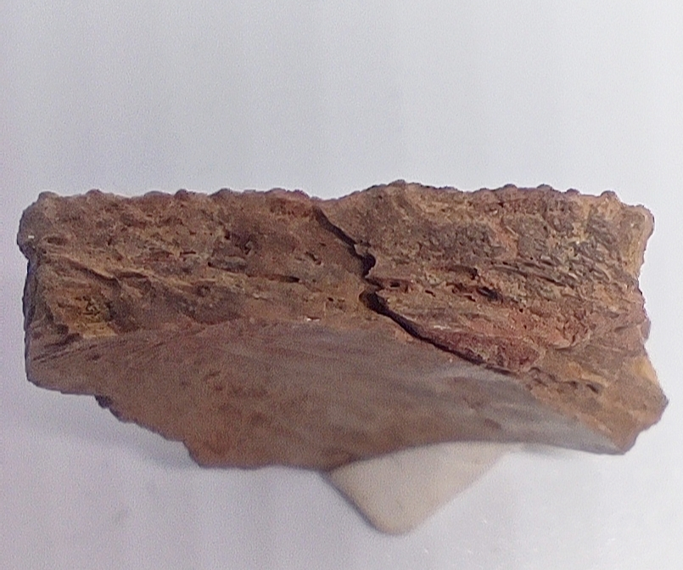

Рис.4

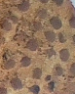

Рис.5
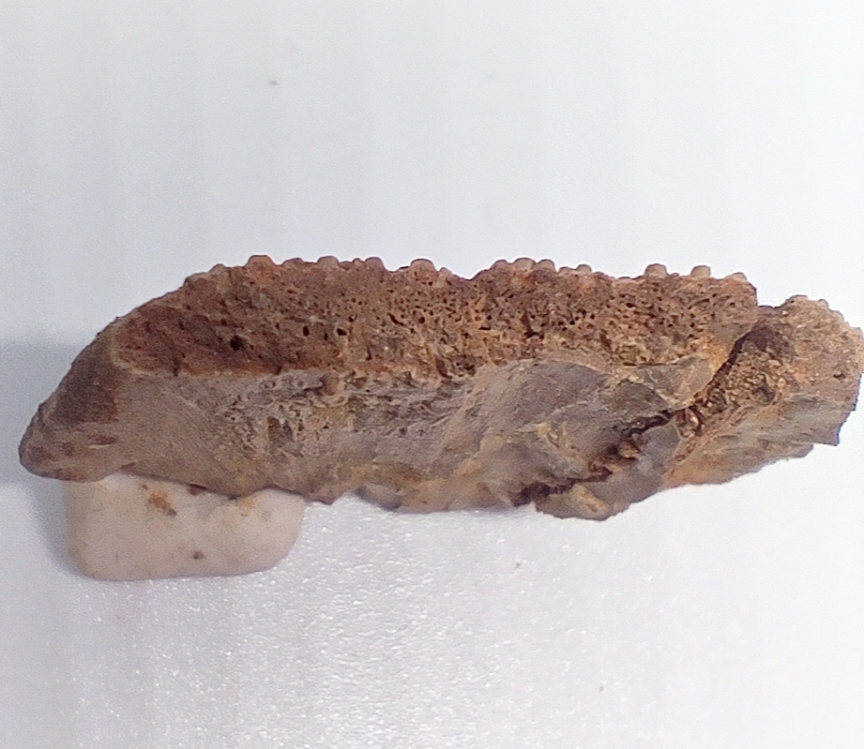

Рис.6

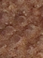

Рис.7

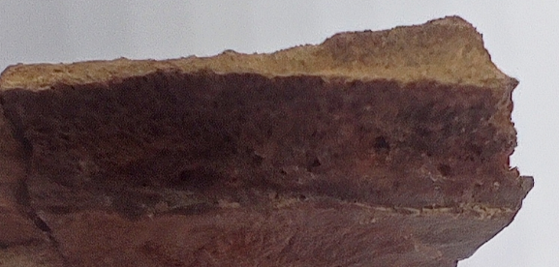

Рис.8

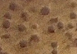

Рис.9

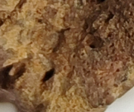

Рис.10

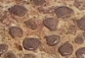

Рис.11

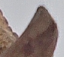

Рис.12

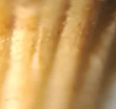

Рис.13

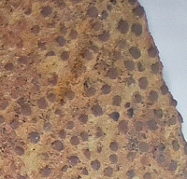

Рис.14
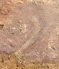

Рис.15

